
DMR Commercial AND ANALOG
Прайс-лист GPL, без НДС

Версия: V1.0
Дата: 2026.Q2



Прайс-лист может быть изменён без предварительного уведомления

Hytera Communications Corporation Limited
Address: Hytera Tower, Shenzhen Hi-Tech Industrial Park North, Beihuan RD., Nanshan District, Shenzhen, P.R.C
Web: www.hytera.com Postcode: 518057 Tel: +86 755 26972999 Fax: +86 755 86137139

Оглавление
История изменений 3
Обозначения 6
Антенны 7
Портативные 7
Стандартная мобильная антенна для диапазона VHF 8
Стандартная мобильная антенна для диапазона UHF 9
Внимание 10
Таблица функций и лицензий линейки Hytera DMR Commercial and Analog 11
BC54 магнитное крепление 12
BP515 радиостанция портативная DMR 13
Номенклатура BP515 14
BP565 радиостанция портативная DMR 15
Номенклатура BP565 16
Лицензии опциональные для BP515, BP565 17
Аксессуары для BP515, BP565 17
(coming soon) BP515Ex радиостанция искробезопасная портативная DMR 18
Номенклатура BP515Ex 19
Лицензии опциональные для BP515Ex 19
Аксессуары для BP515Ex 19
BD505 радиостанция портативная DMR 20
Номенклатура BD505 21
BD555 радиостанция портативная DMR 22
Номенклатура BD555 23
Лицензии опциональные для BD505 и BD555 24
Аксессуары для BD505 и BD555 24
PD405 радиостанция портативная DMR 25
Номенклатура PD405 26
PD415 радиостанция портативная DMR 27
Номенклатура PD415 28
PD485 радиостанция портативная DMR 29
Номенклатура PD485 30
Лицензии опциональные для PD405, PD415, PD485 31
Аксессуары для PD405, PD415, PD485 31
MD615 радиостанция мобильная DMR 32
Номенклатура MD615 33
MD625 радиостанция мобильная DMR 34
Номенклатура MD625 35
Лицензии опциональные для MD615 и MD625 36
Аксессуары для MD615 и MD625 36
AP515 радиостанция портативная аналоговая 37
Номенклатура AP515 38
Лицензии опциональные для AP515 38
Аксессуары для AP515 38
AP585 радиостанция портативная аналоговая 39
Номенклатура AP585 40
Лицензии опциональные для AP585 40
Аксессуары для AP585 40
TC-320 радиостанция портативная аналоговая 41
Номенклатура TC-320 41
Аксессуары для TC-320 41
TC-446S радиостанция портативная аналоговая 43
Номенклатура TC-446S 43
Аксессуары для TC-446S 44
TC-508 радиостанция портативная аналоговая 45
Номенклатура TC-508 45
Аксессуары для TC-508 46

История изменений
Дата релиза | Описание
03.2023 | - Added new model AP325, BP365  - Added new model AP515/AP585 new version with Bluetooth  - Deleted TC-320, TC-508  - Added model MD615, MD625
06.2023 | - Deleted ESM12, EAM13  - Modify the description of MD615 VHF/MD625 VHF High power model  - Added battery and antenna models to product description  - Deleted AP325, BP365
01.2024 | - Added choice IP67 for BP565  - Added choice Built-In BT for MD615  - Added choice Built-In BT for MD625  - Added TC-320 and TC-508  - Deleted some acesserices
04.2024 | - Добавлен русский язык  - Обновлены аксессуары.  - Скорректированы цены на аксессуары.  - Скорректированы цены на радиостанции с антенной VHF диапазона c GPS (в качестве стандартной выбрана антенна 136-174МГц).  - Добавлена BP515, BP565 с поддержкой IP67  - Добавлена лицензия на роуминг для серии BP5  - Удалён PD365
04.2024 | - Антенны для мобильных радиостанций и ретрансляторов перенесены в отдельный прайс.  - Указана степень пыле- влагозащиты для радиостанций  - Скорректированы фотографии портативных и мобильных радиостанций  - Указаны модели аксессуаров в стандартной комплектации  - Скорректировано описание функций PD4, MD6  - В качестве стандартной антенны для радиостанций VHF диапазона с поддержкой GPS\ГЛОНАСС выбрана антенна, закрывающая весь диапазон 146-174МГц, и поддерживающая диапазон систем позиционирования 1575 МГц. Такая антенна стоит на 4 USD дороже обычной узкополосной антенны. Поэтому на 4 USD увеличились цены на комплекты с такими антеннами, а именно: BP565 VHF (SC01044), PD485 VHF (SC00562_V1)  - В описании MD6 указано, что GPS не поддерживается
06.2024 | - Исправлено описание модели SC00995_V (добавлена аббревиатура диапазона VHF)  - Исправлена антенна для модели SC00973_LF (теперь антенна на диапазон 400-470МГц)
2024.Q3  06.2024 | - Изменение цены на аксессуары: EA-01, EH-01, EH-02, POA121, SW00142, BL1715, CH05L01, PC30, PS0601, BL1719, BL1301, CHV09, CH10L19, PS1018  - Добавление аксессуаров: NCN019, PCN006, MCL39, ACM-01, HT320, HT(TC-508) Programming kit, PS1044  - Добавление лицензии HDC1200  - Изменение цены на лицензию TD510-PD415  - Удаление EOL аксессуаров: CH10A06
07.2024  v1.1 | - Аксессуары BD5, PD405, PD415 – уточнены характеристики антенны AN0141H06
07.2024  v1.2 | - Радиостанции MD615, MD625 – добавлены модели диапазона UHF (MD615 U(1), MD625 U(1))
08.2024  v1.3 | - В стандартной комплектации для радиостанций моделей AP515 , AP515 LF, AP525 LF заменена аккумуляторная батарея на BP4010.  - Удалена из прайс-листа аккумуляторная батарея BP4011 в связи с окончанием продвижения на рынке (EOM).
08.2024  v1.4 | - Для клипсы BC48 удалён второй вариант (без металлического зажима) и исправлено описание.
2024.Q4  08.2024  V1 | - Цены РРЦ увеличены на 5%.  - Отменено изменение по стандартной АКБ для AP515 , AP515 LF, AP525 LF от v1.3 08.2024. Вернули в стандартную комплектацию BP4011+BC63+CH10L32.  - BL1507 - исправлен тип АКБ на Li-Ion  - В аксессуары для BP5 добавлены антенны AN0485H20, AN0485W02.  - Удалена антенна для BD5: AN0405H15.  - Снижена цена GPL на ACM-01 с 27$ до 26$.  - В аксессуары для PD485 добавлена клипса BC08.  - Удалена антенна для TC-320: AN0433H02.
09.2024  V1.1 | - Исправлено описание SM09D1 - правильная длина кабеля 2м.  - Закончено продвижение SM09D2 (длина кабеля 5м), она помечена знаком «-».
10.2024  V1.2 | - MCL32 заканчивает свой срок производства, поэтому в прайсе она отмечена знаком «-».  - Удалена АКБ BP4010 в связи со снятием с производства.  - Новые лицензии для серии BP5:  - 13010100000036 (SW00064) / Basic Encryption / Лицензия на базовое шифрование.  - 13010100000029 (SW00052) / Priority Interrupt Function / Лицензия на функцию приоритетного прерывания.  - 13130100070104 (SW00166) / Common Software 5-Tone / Лицензия на 5-тоновую сигнализацию.  - 13130100070103 (SW00167) / Common Software 2-Tone / Лицензия на 2-тоновую сигнализацию.  - Новые лицензии для серии AP5:  - 13130100070104 (SW00166) / Common Software 5-Tone / Лицензия на 5-тоновую сигнализацию.  - 13130100070103 (SW00167) / Common Software 2-Tone / Лицензия на 2-тоновую сигнализацию.  - Уменьшены цены на лицензии:  - 13010100000036 (SW00064) / Basic Encryption / Лицензия на базовое шифрование.  - 13010100000029 (SW00052) / Priority Interrupt Function / Лицензия на функцию приоритетного прерывания.  - 13130100070102 (SW00143) / Common Software HDC1200 license / Лицензия на сигнализацию HDC1200.  - 13010100070106 (SW00147) / Common Software Roaming (Europe) / Лицензия на роуминг (Европа).
11.2024  V1.3 | - Для радиостанций серий BP5, BD5, PD4, MD4 в описание добавлен тип прошивки по-умолчанию - Pseudotrunk. Если нужно заказать с TDMA, то укажите её вместо Pseudotrunk.  - Сняты с производства следующие аксессуары: BL1301, EHN35L-P.  - Для радиостанций AP515 и AP515 LF указано две альтернативные комплектации: 1) PS2025 2A адаптер + PC143 кабель, или 2) PS1018 1A адаптер + CH10L32 настольное ЗУ.  - Для радиостанции AP525 LF из стандартной комплектации удалено настольное зарядное устройство (зарядка с помощью кабеля)  - Для антенн внесены следующие изменения:  - AN0160H16 - 12 см длина, без логотипа.  - AN0375H11 - диапазон частот 350-400 MHz/1575MHz, без логотипа.  - AN0143H08, AN0415W08, AN0435W09 , AN0445H03, AN0445H04, AN0445W04, AN0445W05, AN0455H012, AN0455H11, AN0460W19, AN0460W20, AN0465H03, AN0495W04 - без логотипа.
11.2024  V1.4 | - Исправлена ошибка в моделях радиостанций MD625 с кодами CT00135_U1, CT00131_U1 - ранее была ошибочно указана модель MD615.
Q1.2025  01.2025  V1 | - Добавлено указание о минимальном объёме заказа товаров и лицензий (MOQ) из прайс листа.  - Добавлен алгоритм заказа нестандартной комплектации.  - Добавлена таблица соответствия стандартных артикулов антенн к радиостанциям и заводским кодам  - В аксессуарах AP51 поясной зажим BC48 заменён на BC63.  - Для AP585 и BP5 изменены аксессуары:  - Изменён аккумулятор повышенной ёмкости: BL2204 => BL2512  - Добавлен кабель PC168  - Добавлены модели MD625 U(1) с поддержкой Bluetooth: CT00139_U1, CT00143_U1.  - Артикул стандартной радиостанции TC-320 изменён на AN0435W09, далее он всегда будет использован на локальном рынке.
Q2.2025  03.2025  V1 | - Добавлены аксессуары для TC500: EHM04-A  - Указано, что функция роуминга устанавливается по-умолчанию в радиостанциях серии PD4.  - Указано, что для радиостанций серии BP5 лицензия роуминга SW00147 не является бесплатной.
Q3.2025  07.2025  V1 | - В карточку терминалов добавлена таблица доступных функций и лицензий.  - Добавлено магнитное крепление (отдельная карточка) BC54.  - Уменьшены цены РРЦ на следующие модели: TC-508 VHF&UHF, AP515 VHF&UHF, BP515 VHF&UHF.  - Удалены аксессуары: AN0435H13, AN0485H05, AN0495W04.  - Удалены радиостанции под частотный диапазон 446МГц, а именно: AP515LF, AP525 LF, BD505LF, BP515LF.  - Добавлены лицензии для BP5:  - 13010100000035 (SW00061) / Radio Disable/Enable Function / Лицензия на блокировку/разблокировку радиостанции.  - 13010100060141 (SW00142) / Radio Disable-Enable & Remote Monitor Function / Лицензия на блокировку-восстановление и удаленное прослушивание.  - 13030100000018 (SW00051) / Priority Interrupt, Radio Disable/Enable, Remote Monitor Function / Лицензия на функции: приоритетное прерывание, блокировка-восстановление, удаленное прослушивание для терминалов.  - Добавлены лицензии для MD6:  - 13010100000035 (SW00061) / Radio Disable/Enable Function / Лицензия на блокировку/разблокировку радиостанции.  - Добавлены лицензии для PD4:  - 13010100000035 (SW00061) / Radio Disable/Enable Function / Лицензия на блокировку/разблокировку радиостанции.  - Удалены лицензии дляPD4:  - 13030100000018 (SW00051) / Priority Interrupt, Radio Disable/Enable, Remote Monitor Function / Лицензия на функции: приоритетное прерывание, блокировка-восстановление, удаленное прослушивание для терминалов.
07.2025  V1.1 | - Исправлена ошибка в стоимости BC54 и POA216.
Q4.2025  10.2025  V1 | - Стоимость прайс-листа GPL указана в китайских юанях (CNY).  - Удалены аксессуары с разъемом 2.5мм.  - В наименованиях антенн указан тип - штыревая или спиральная.  - Аналоговые радиостанции AP перенесены в конец прайс-листа.  - Удалено магнитное крепление BC54, так как пока к нему нет адаптера для коммерческой линейки.  - Удалены: AN0143H18, 11550000000012.  - Добавлены: MCA16.
11.2025  V1.1 | - Добавлен прайс-лист на TC-446S.  - Обновлены прайс-листы для новых версий TC-320, TC-508.
Q1.2026  01.2026  V1 | - Скорректирован НДС - теперь 22% - в соответствии с этим увеличились цены РРЦ.  - Изменено MOQ для всех типов аккумуляторов, теперь в основном 40шт в коробке, иногда 1 шт.  - Все слова «туркменистан» заменены на EAC.  - Аксессуар SM26N2-P возвращён в прайс-лист.  - К мобильным радиостанциям в качестве стандартного аксессуара добавлены мобильные антенны TQC-150FCS и TQC-400FCS, в соответствии с этим увеличились цены на эти радиостанции. Также в разделе Антенны указана таблица размеров для самостоятельного укорочения антенны под нужный диапазон частот.  - Добавили таблицу сравнения радиостанций коммерческой линейки.  - Добавили совместимость магнитного крепления BC54 с радиостанциями коммерческой линейки.  - Добавлены улучшенные версии моделей радиостанций TC-320 и TC-508.  - Добавлена антенна AN0162H12.  - Добавлены адаптеры питания 220В : PS2025, PS2030.  - Добавлена «пакетная» лицензия 13030100000018 (SW00051) \ Priority Interrupt, Radio Disable\Enable, Remote Monitor Function.  - Добавлена карточка BP515Ex.
01.2026  V1.1 | - Скорректирован курс Юаня в прайс-листе РРЦ, курс на этот квартал = 6.98 руб за юань.
02.2026  V1.2 | - Уменьшена цена на мобильную антенну с магнитным основанием TQC-400FCS (AN0400M03) до стоимости антенны TQC-150FCS (AN0139M08).  - Удалены модели антенн из описания и комплектации радиостанций. Введены унифицированные модели антенн, соответствие унифицированных моделей антенн и моделей антенн Hytera показаны в прайсах в разделе Антенны -> Портативные.  - Увеличены РРЦ цены на акционные радиостанции моделей TC-508, AP515, BP515 в связи с увеличением НДС на 2%.
Q2.2026  04.2026  V1 | - Стоимость прайс-листа РРЦ указана в китайских юанях (CNY).  - Удалены мобильные антенны из стандартной комплектации мобильных радиостанций, при этом цены на комплекты соответственно уменьшились.  - Все бесплатные лицензии добавлены в описание комплекта радиостанций.  - Вернулись к стандартной маркировке антенн для портативных радиостанций.  - Добавлены: антенна AN0495W04

Обозначения
GOB | General Optional Board | Опциональная плата
MOQ | Minimum Order Quantity | Минимальный объем заказа
U1 | 400-470MHz | 400-470МГц
U2 | 450-527MHz | 450-527МГц
U3 | 350-400MHz | 350-400МГц
U5 | TX: 806-825MHz, 851-870MHz, 896-902MHz, 935-941MHz  RX: 851-870MHz, 935-941MHz | TX: 806-825МГц, 851-870МГц, 896-902МГц, 935-941МГц  RX: 851-870МГц, 935-941МГц
U9 | 400-480MHz | 400-480МГц
Um | 400-527MHz | 400-527МГц
Up | 340-470MHz | 340-470МГц
Uv | 350-470MHz | 350-470МГц
Ux | 350-527MHz | 350-527МГц
V1 | 136-174MHz | 136-174МГц
B1 или LF | 446MHz, license free PMR | 446MHz, безлицензионный диапазон PMR
AIE | Air interface encryption | Шифрование радиоинтерфейса
E2EE | End to end encryption | Сквозное шифрование

Антенны

Портативные
В таблице ниже показаны текущие заводское коды антенн, которые поставляются заводом как стандартные на текущий момент времени.
Серия радиостанции | Диапазон антенны, МГц | Антенна поддерживает диапазон GPS | Разъем антенны | Длина антенны, см | Тип антенны | Пример внешнего вида антенны | Текущий код завода для стандартной антенны
AP5 / BP5  TC-3 | 146-174 | no | R | 15 | Helix - спиральная |  | AN0160H19
HP5 / HP6  BD5 / PD4  TC-5 | 146-174 | no | SMA-Female | 15 | Helix - спиральная |  | AN0160H13
HP7  PDC6 | 136-174 | GPS+GLONASS | SMA-Male | 20 | Helix - спиральная |  | AN0155H13
HP7 Ex | 136-174 | GPS+GLONASS | SMA-Female | 20 | Helix - спиральная |  | AN0155H17
AP5 / BP5  TC-3 | 400-470 | no | R | 9 | Helix - спиральная | 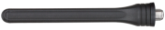 | AN0435H19
HP5 / HP6  BD5 / PD4  TC-5  PT590 Fv | 400-470 | no | SMA-Female | 9 | Helix - спиральная | 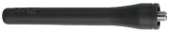 | AN0435H13
HP7  PDC6  PTC6 / PTC7 | 400-470 | GPS+GLONASS | SMA-Male | 9 | Helix - спиральная | 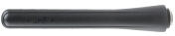 | AN0435H25
HP7 Ex  PT580H Plus F4  PT895Ex | 400-470 | GPS+GLONASS | SMA-Female | 9 | Helix - спиральная | 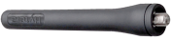 | AN0435H15

Стандартная мобильная антенна для диапазона VHF
Мобильная антенна TQC-150FCS специально разработана для беспроводной связи в диапазоне 150 МГц. Корпус антенны изготовлен из черной стальной проволоки, обладающей превосходной эластичностью и устойчивостью к старению.
Модель | TQC-150FCS | 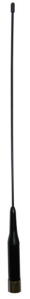
Диапазон частот, МГц | От 136 до 174
Полоса частот, МГц | 6
Усиление , дБи | 2.15
КСВ, макс | 1.5
Импеданс, Ом | 50
Поляризация | Вертикальная
Максимальная входная мощност, Вт | 100
Разъем | UHF Male
Длина | 350
Вес | 99
Основание | M110 | 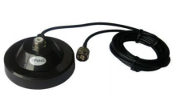
Диапазон частот основаня | От 0 до 500
КСВ, макс | 1.2
Импеданс, Ом | 50
Максимальнаявходная мощность, Вт | 100
Разъем для антенны | UHF female
Разъем на фидере | BNC male
Размер основания, мм | Диаметр 110, высота 50
Вес основания, кг | 0.76
Длина фидера, м | 3, может быть сделана под заказ
Потери в фидере, дБ/м | ≤0.3

Для достижения оптимальной производительности антенны рекомендуется регулировать ее длину в соответствии с фактической рабочей частотой и с учётом приведённой ниже таблицы.

Частота резонанса, МГц | Длина антенны L, мм | 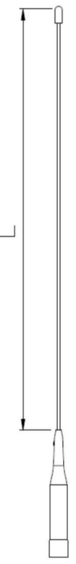
≥165 | 274
164 | 276
163 | 277
162 | 279
161 | 280
160 | 282
159 | 284
158 | 286
157 | 288
156 | 289
155 | 291
154 | 293
153 | 295
152 | 297
151 | 299
150 | 301
149 | 303
148 | 305
147 | 307
146 | 309
145 | 311
144 | 314
143 | 316
142 | 318
Инструкции:
1. Размер изображения справа (L) — погрешность ±5 мм;
2. Работает с M110;
3. Если задана полоса пропускания по частоте, пожалуйста при отрезе ориентируясь на размер центральной частоты (см. таблицу);

Стандартная мобильная антенна для диапазона UHF
Мобильная антенна TQC-400FCS специально разработана для беспроводной связи в диапазоне 400 МГц. Корпус антенны изготовлен из черной стальной проволоки, обладающей превосходной эластичностью и устойчивостью к старению.
Модель | TQC-400FCS | 
Диапазон частот, МГц | От 400 до 500
Полоса частот, МГц | 20
Усиление , дБи | 3.5
КСВ, макс | 1.5
Импеданс, Ом | 50
Поляризация | Вертикальная
Максимальная входная мощност, Вт | 100
Разъем | UHF Male
Длина | 250
Вес | 120
Основание | M110 | 
Диапазон частот основаня | От 0 до 500
КСВ, макс | 1.2
Импеданс, Ом | 50
Максимальнаявходная мощность, Вт | 100
Разъем для антенны | UHF female
Разъем на фидере | BNC male
Размер основания, мм | Диаметр 110, высота 50
Вес основания, кг | 0.76
Длина фидера, м | 3, может быть сделана под заказ
Потери в фидере, дБ/м | ≤0.3

Для достижения оптимальной производительности антенны рекомендуется регулировать ее длину в соответствии с фактической рабочей частотой и с учетом приведенной ниже таблицы.

Частота резонанса, МГц | Длина антенны L, мм | 
395 | 247
400 | 242
405 | 240
410 | 236
415 | 233
420 | 230
421 | 229
426 | 227
431 | 223
436 | 221
441 | 217
446 | 215
447 | 214
452 | 211
457 | 209
462 | 206
467 | 203
472 | 201
473 | 200
478 | 198
483 | 195
488 | 193
493 | 190
498 | 188
Инструкции:
1. Размер изображения справа (L) — погрешность ±5 мм;
2. Работает с M110;
3. Если задана полоса пропускания по частоте, пожалуйста при отрезе ориентируясь на размер центральной частоты (см. таблицу);

Внимание
 | - Если перед позицией в прайс-листе стоит символ «-» минус, то возможно она не доступна для заказа. Обязательно перед размещением заказа уточните у вашего поставщика.
 | - Если необходимо установить специальную кастомизированную прошивку, то укажите её версию при заказе.
 | - Любая позиция прайс-листа (как радиостанции, так аксессуары и лицензии) доступна к заказу в количестве от 2 штук (MOQ=2). Заказ на одну единицу товара или лицензии завод не принимает.
- Если необходимо заменить один из аксессуаров из стандартного комплекта радиостанции (например, антенну), то нужно
  - Найти текущий элемент в разделе аксессуары
  - Вычесть его стоимость из стоимости комплекта
  - Удалить описание аксессуара из описания комплекта
  - Добавить стоимость нового аксессуара к комплекту
  - Добавить описание нового аксессуара в описание комплекта
 | - Надпись «туркменистан» в наименовании любого устройства означает, что данное устройство изготовлено и промаркировано по нормам сертификации ГОСТ.
 | - Величина НДС равна 22%.

Таблица функций и лицензий линейки Hytera DMR Commercial and Analog
Серия | S1 mini | S1 | AP515 | AP585 | TC3 | TC446S | TC5 | S1 pro | BD5 | PD4 | PD485 | BP515 | BP565 | BP5 Ex | MD6
Параметры и функции
Digital standard | - | - | - | - | - | - | - | DMR | DMR | DMR | DMR | DMR | DMR | DMR | DMR
Frequency band | UHF, LF | UHF, LF | VHF, UHF | VHF, UHF | UHF | LF | VHF, UHF | UHF, LF | VHF, UHF | VHF, UHF | VHF, UHF | VHF, UHF | VHF, UHF | UHF | VHF, UHF
RX sensitivity digital, μV | 0.14 | 0.14 | 0.18 | 0.18 | 0.14 | 0.14 | 0.14 | 0.14 | 0.18 | 0.18 | 0.18 | 0.18 | 0.18 | 0.18 | 0.22
Frequency Stability, ppm | 2 | 2 | 0.5 | 0.5 | 2 | 2 | 2 | 0.5 | 0.5 | 0.5 | 0.5 | 0.5 | 0.5 | 0.5 | 0.5
TX power, W (VHF\UHF) | -\1 | -\3 | 5\4 | 5\4 | -\2 | 0.5 | -\4 | -\3 | 5\4 | 5\4 | 5\4 | 5\4 | 5\4 | -\3.5 | 50\45
IP raiting | - | - | IP54 | IP54 | - | IP54 | IP54 | - | IP54 | IP54 | IP54 | IP54 | IP54\IP67 | IP67 | IP54
MIL-STD-810 | - | - | H | H | - | G | G | - | G | G | G | H | H | G | G
EX rating for gas | - | - | - | - | - | - | - | - | - | - | - | - | - | IIB | -
Channels \ Zones | 16\1 | 48\3 | 32\2 | 128\8 | 48\3 | 48\3 | 48\3 | 256\6 | 256\16 | 48\1 | 256\16 | 256\4 | 256\8 | 256\8 | 256\8
Standard battery life 5-5-90, max battery (GPS on) | 16 | 15 | 17 | 16 | 15 | 35 | 15 | 16 | 22 | 22 | 16 | 26 | 26 | 30 | -
Basic encryption | - | - | - | - | - | - | - | - | - | + | + | + | + | + | +
Disable-Enable | - | - | - | - | - | - | - | - | - | + | + | + | + | + | +
Monitor | - | - | - | - | - | - | - | - | - | + | + | + | + | + | +
Priority Interrupt | - | - | - | - | - | - | - | - | - | - | - | + | + | + | -
Hytera Radio | + | + | + | + | + | + | + | + | - | - | - | + | + | + | +
Air clone | + | + | + | + | + | + | + | + | - | - | - | - | - | - | -
Channel Copy | + | + | + | + | + | + | + | + | - | - | - | + | + | + | -
RRS | - | - | - | - | - | - | - | - | - | - | - | + | + | + | -
AGC (Automatic Gain Control) | - | - | - | - | - | - | - | - | - | - | - | + | + | + | -
AI noice cancellation | - | - | - | - | - | - | - | - | - | - | - | + | + | + | -
Режимы DMR
Pseudotunk | - | - | - | - | - | - | - | - | + | + | + | + | + | + | +
Roaming (IP Multi Site) | - | - | - | - | - | - | - | - | - | + | + | + | + | + | +
Интерфейсы
VOX | - | + | - | - | - | - | - | + | + | + | + | + | + | + | -
Display | + | - | - | + | - | - | - | + | + | - | + | - | + | + | +
Programmable buttons | - | - | 1 | 2 | 1 | 1 | 1 | - | 1 | 2 | 2 | 1 | 5 | 5 | 2
ГЛОНАСС/GPS | - | - | - | - | - | - | - | - | - | - | + | - | - | - | -
BT accessories | - | - | - | - | - | - | - | - | + | - | + | + | + | - | +
USB type-C | + | + | + | + | + | + | + | + | - | - | - | + | + | + | -
U-type clip | - | + | + | + | - | - | - | + | - | - | - | + | + | + | -

BC54 магнитное крепление
Ключевые особенности  - Простая установка: Две половинки крепления крепятся непосредственно на одежду.  - Безопасное крепление: Высокомощные магниты для надёжного удержания.  - Магнитное экранирование: Без влияния на другие устройства.  Технические характеристики  Модель BC54  Размеры 123x69мм  Материал Натуральная нескользящая кожа  Цвет Чёрный  Вес 130г  * - для радиостанций требуется магнитный адаптер POA216 | BC54  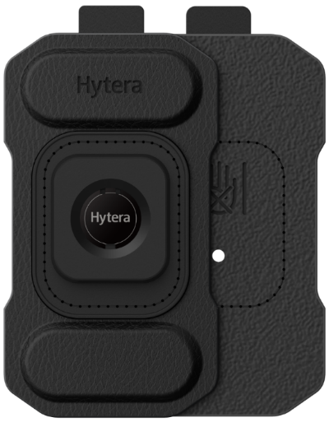
Совместимые линейки устройств - DMR: HP5, HP6, HP7, HP7Ex, SFR985, S1/S1 pro, AP5, BP5 - TETRA: PT5, PT8Ex - Видеорегистраторы: SC5, SC7, SC8 - Мультистандартные радиостанции: PDC5, PDC6, PTC6 - PoC-радиостанции: P50, P60 - Аксессуары: SM33 | POA216  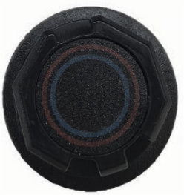  Характеристики и внешний вид могут быть изменены без предварительного уведомления

Изображение | Модель | Description | Описание | Цена за ед. GPL, без НДС
{%tr for item in table_contents_acc_mou_BC54%}
{{item.ImageGPL}} | {{item.Model}} | {{item.DescriptionEng}} | {{item.DescriptionRus}} | {{item.PriceGPL}}
{%tr endfor %}

BP515 радиостанция портативная DMR
Ключевые особенности  - Поддержка как цифровых, так и аналоговых режимов, совместимость с существующими цифровыми и аналоговыми системами и терминалами.  - Встроенный профессиональный алгоритм шумоподавления фильтрует фоновый шум  - Мощные динамики 3 Вт, громкость до 90 дБ  - Хорошая способность подавления воя, даже если в одной комнате находится много людей, воя не будет.  - Голосовое оповещение подтверждает нажатие программируемой кнопки или смену канала радиостанций без дисплея.  - Интерфейс зарядки Type-C можно использовать с внешним АКБ для мгновенного пополнения заряда.  - Радиостанцию можно зарядить от 0% до 100% всего за 1,8 часа. После зарядки в течение 1 часа оно может работать в течение 10 часов.  - Мощность:  - U1 = 4Вт (1Вт на низкой мощности),  - VHF = 5Вт (1Вт на низкой мощности).  - Уровень пыле- влагозащиты: IP54 или IP67 (опционально)  ФУНКЦИЯ ЛИЦЕНЗИЯ  Pseudotrunk DMO/RMO (Псевдотранкинг) или TDMA бесплатно  Basic Encryption (базовое шифрование) платно  HDC1200 (сигнализация HDC1200) платно  Roaming (роуминг) платно  Priority interrupt (приоритетное прерывание) платно  Radio Disable/Enable Function (блокировка\разлокировка) платно  Remote Monitor Function (дистанционное прослушивание платно  5-Tone (сигнализация 5-тоновая) платно  2-Tone (сигнализация 2-тоновая) платно  Тип гарантии от производителя Общий срок гарантии Стоимость % от цены за 1 ед  Стандартная гарантия 24 мес 0  Продление стандартной гарантии на 1 год 36 мес 5%  Продление стандартной гарантии на 2 года 48 мес 10%  Продление стандартной гарантии на 3 года 60 мес 15% | 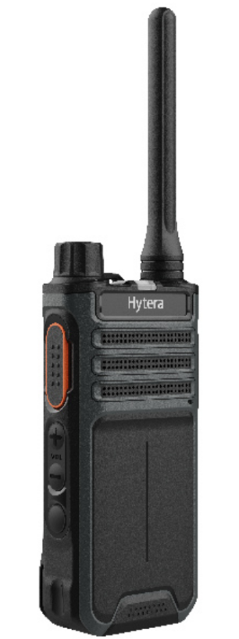
Стандартная комплектация
Радиомодуль BP515 | 1 шт
Батарея аккумуляторная Li-Ion 1500мАч (BL1507) | 1 шт
Устройство зарядное настольное 12В/1А (CH10A07) | 1 шт
Адаптер питания 220В/1А (PS1018) | 1 шт
Антенна UHF или VHF | 1 шт
Поясной зажим (BC48) | 1 шт
Ремешок кистевой (RO03) | 1 шт
Руководство пользователя на русском языке | 1 шт
Характеристики и комплектация могут быть изменены без предварительного уведомления

Номенклатура BP515
Модель | Description | Описание | Цена за ед. GPL, без НДС
VHF
{%tr for item in table_contents_VHF_BP515%}
{{item.Model}} | {{item.DescriptionEng}} | {{item.DescriptionRus}} | {{item.PriceGPL}}
{%tr endfor %}
UHF
{%tr for item in table_contents_UHF_BP515%}
{{item.Model}} | {{item.DescriptionEng}} | {{item.DescriptionRus}} | {{item.PriceGPL}}
{%tr endfor %}

BP565 радиостанция портативная DMR
Ключевые особенности  - Поддержка как цифровых, так и аналоговых режимов, совместимость с существующими цифровыми и аналоговыми системами и терминалами.  - Встроенный профессиональный алгоритм шумоподавления фильтрует фоновый шум  - Мощные динамики 3 Вт, громкость до 90 дБ  - Хорошая способность подавления воя, даже если в одной комнате находится много людей, воя не будет.  - Голосовое оповещение подтверждает нажатие программируемой кнопки или смену канала радиостанций без дисплея.  - Интерфейс зарядки Type-C можно использовать с внешним АКБ для мгновенного пополнения заряда.  - Радиостанцию можно зарядить от 0% до 100% всего за 1,8 часа. После зарядки в течение 1 часа оно может работать в течение 10 часов.  - Мощность:  - U1 = 4Вт (1Вт на низкой мощности),  - VHF = 5Вт (1Вт на низкой мощности).  - Уровень пыле- влагозащиты: IP54 или IP67 (опционально)  ФУНКЦИЯ ЛИЦЕНЗИЯ  Pseudotrunk DMO/RMO (Псевдотранкинг) или TDMA бесплатно  Basic Encryption (базовое шифрование) платно  HDC1200 (сигнализация HDC1200) платно  Roaming (роуминг) платно  Priority interrupt (приоритетное прерывание) платно  Radio Disable/Enable Function (блокировка\разлокировка) платно  Remote Monitor Function (дистанционное прослушивание платно  5-Tone (сигнализация 5-тоновая) платно  2-Tone (сигнализация 2-тоновая) платно  Тип гарантии от производителя Общий срок гарантии Стоимость % от цены за 1 ед  Стандартная гарантия 24 мес 0  Продление стандартной гарантии на 1 год 36 мес 5%  Продление стандартной гарантии на 2 года 48 мес 10%  Продление стандартной гарантии на 3 года 60 мес 15% | 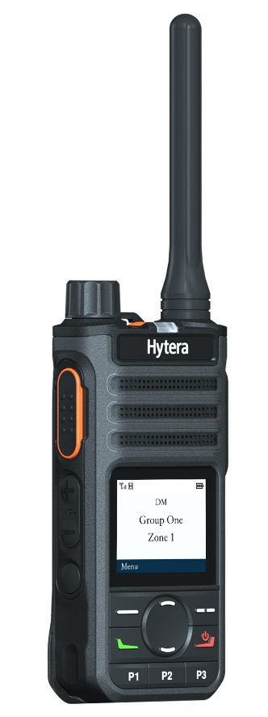
Стандартная комплектация
Радиомодуль BP565 | 1 шт
Батарея аккумуляторная Li-Ion 1500мАч (BL1507) | 1 шт
Устройство зарядное настольное 12В/1А (CH10A07) | 1 шт
Адаптер питания 220В/1А (PS1018) | 1 шт
Антенна UHF или VHF | 1 шт
Поясной зажим (BC48) | 1 шт
Ремешок кистевой (RO03) | 1 шт
Руководство пользователя на русском языке | 1 шт
Характеристики и комплектация могут быть изменены без предварительного уведомления

Номенклатура BP565
Модель | Description | Описание | Цена за ед. GPL, без НДС
VHF
{%tr for item in table_contents_VHF_BP565%}
{{item.Model}} | {{item.DescriptionEng}} | {{item.DescriptionRus}} | {{item.PriceGPL}}
{%tr endfor %}
UHF
{%tr for item in table_contents_UHF_BP565%}
{{item.Model}} | {{item.DescriptionEng}} | {{item.DescriptionRus}} | {{item.PriceGPL}}
{%tr endfor %}

Лицензии опциональные для BP515, BP565
Номер программного продукта | Описание | Цена за ед. GPL, без НДС
{%tr for item in table_contents_lic_BP565%}
{{item.Model}} | {{item.DescriptionRus}} | {{item.PriceGPL}}
{%tr endfor %}

Аксессуары для BP515, BP565
Изображение | Модель | Description | Описание | Цена за ед. GPL, без НДС
Электропитание
{%tr for item in table_contents_acc_pow_BP565%}
{{item.ImageGPL}} | {{item.Model}} | {{item.DescriptionEng}} | {{item.DescriptionRus}} | {{item.PriceGPL}}
{%tr endfor %}
Аудио
{%tr for item in table_contents_acc_aud_BP565%}
{{item.ImageGPL}} | {{item.Model}} | {{item.DescriptionEng}} | {{item.DescriptionRus}} | {{item.PriceGPL}}
{%tr endfor %}
Кабели
{%tr for item in table_contents_acc_cab_BP565%}
{{item.ImageGPL}} | {{item.Model}} | {{item.DescriptionEng}} | {{item.DescriptionRus}} | {{item.PriceGPL}}
{%tr endfor %}
Ношение и крепёж
{%tr for item in table_contents_acc_mou_BP565%}
{{item.ImageGPL}} | {{item.Model}} | {{item.DescriptionEng}} | {{item.DescriptionRus}} | {{item.PriceGPL}}
{%tr endfor %}
Разное
{%tr for item in table_contents_acc_oth_BP565%}
{{item.ImageGPL}} | {{item.Model}} | {{item.DescriptionEng}} | {{item.DescriptionRus}} | {{item.PriceGPL}}
{%tr endfor %}
Антенны
{%tr for item in table_contents_acc_ant_BP565%}
{{item.ImageGPL}} | {{item.Model}} | {{item.DescriptionEng}} | {{item.DescriptionRus}} | {{item.PriceGPL}}
{%tr endfor %}

(coming soon) BP515Ex радиостанция искробезопасная портативная DMR
Ключевые особенности  - Соответствует требованиям регламентов «О безопасности оборудования для работы во взрывоопасных средах» ТРТС 012/2011, ГОСТ 31610.0-2019 (IEC 60079-0:2017) , ГОСТ 31610.11-2014 (IEC 60079-11:2011). Маркировка взрывозащиты:  - 1Ex ib IIB T4 Gb X  - Ex ib IIIC T120°C Db X  - IP67, −30°C ≤ Ta ≤ +60°C  - Поддержка как цифровых, так и аналоговых режимов, совместимость с существующими цифровыми и аналоговыми системами и терминалами.  - Встроенный профессиональный алгоритм шумоподавления фильтрует фоновый шум  - Мощные динамики 3 Вт, громкость до 90 дБ  - Хорошая способность подавления воя, даже если в одной комнате находится много людей, воя не будет.  - Голосовое оповещение подтверждает нажатие программируемой кнопки или смену канала радиостанций без дисплея.  - Поддержка Bluetooth.  - Поддержка Mandown.  - Интерфейс зарядки Type-C можно использовать с внешним АКБ для мгновенного пополнения заряда.  - Радиостанцию можно зарядить от 0% до 100% всего за 1,8 часа. После зарядки в течение 1 часа оно может работать в течение 10 часов.  - Мощность:  - UHF = 3.5Вт  - Уровень пыле- влагозащиты: IP67  ФУНКЦИЯ ЛИЦЕНЗИЯ  Pseudotrunk DMO/RMO (Псевдотранкинг) или TDMA бесплатно  Basic Encryption (базовое шифрование) платно  HDC1200 (сигнализация HDC1200) платно  Roaming (роуминг) платно  Priority interrupt (приоритетное прерывание) платно  Radio Disable/Enable Function (блокировка\разлокировка) платно  Remote Monitor Function (дистанционное прослушивание платно  5-Tone (сигнализация 5-тоновая) платно  2-Tone (сигнализация 2-тоновая) платно  Тип гарантии от производителя Общий срок гарантии Стоимость % от цены за 1 ед  Стандартная гарантия 24 мес 0  Продление стандартной гарантии на 1 год 36 мес 5%  Продление стандартной гарантии на 2 года 48 мес 10%  Продление стандартной гарантии на 3 года 60 мес 15% | 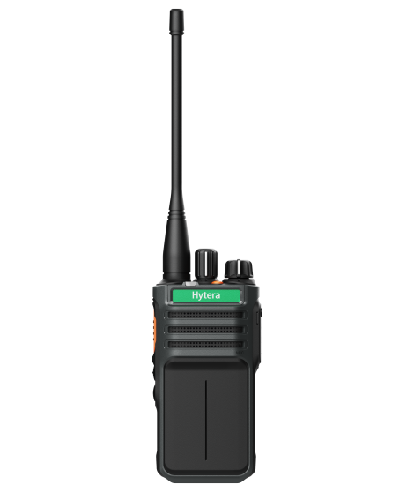
Стандартная комплектация
Радиомодуль BP515Ex | 1 шт
Батарея аккумуляторная Li-Ion 2500мАч () | 1 шт
Устройство зарядное настольное 12В/1А (CH10L33) | 1 шт
Адаптер питания 220В/1А () | 1 шт
Антенна UHF или VHF | 1 шт
Поясной зажим (BC48) | 1 шт
Ремешок кистевой (RO03) | 1 шт
Руководство пользователя на русском языке | 1 шт
Характеристики и комплектация могут быть изменены без предварительного уведомления

Номенклатура BP515Ex
Модель | Description | Описание | Цена за ед. GPL, без НДС
VHF
{%tr for item in table_contents_VHF_BP510Ex%}
{{item.Model}} | {{item.DescriptionEng}} | {{item.DescriptionRus}} | {{item.PriceGPL}}
{%tr endfor %}
UHF
{%tr for item in table_contents_UHF_BP510Ex%}
{{item.Model}} | {{item.DescriptionEng}} | {{item.DescriptionRus}} | {{item.PriceGPL}}
{%tr endfor %}

Лицензии опциональные для BP515Ex
Номер программного продукта | Описание | Цена за ед. GPL, без НДС
{%tr for item in table_contents_lic_BP510Ex%}
{{item.Model}} | {{item.DescriptionRus}} | {{item.PriceGPL}}
{%tr endfor %}

Аксессуары для BP515Ex
Изображение | Модель | Description | Описание | Цена за ед. GPL, без НДС
Электропитание
{%tr for item in table_contents_acc_pow_BP510Ex%}
{{item.ImageGPL}} | {{item.Model}} | {{item.DescriptionEng}} | {{item.DescriptionRus}} | {{item.PriceGPL}}
{%tr endfor %}
Аудио
{%tr for item in table_contents_acc_aud_BP510Ex%}
{{item.ImageGPL}} | {{item.Model}} | {{item.DescriptionEng}} | {{item.DescriptionRus}} | {{item.PriceGPL}}
{%tr endfor %}
Кабели
{%tr for item in table_contents_acc_cab_BP510Ex%}
{{item.ImageGPL}} | {{item.Model}} | {{item.DescriptionEng}} | {{item.DescriptionRus}} | {{item.PriceGPL}}
{%tr endfor %}
Ношение и крепёж
{%tr for item in table_contents_acc_mou_BP510Ex%}
{{item.ImageGPL}} | {{item.Model}} | {{item.DescriptionEng}} | {{item.DescriptionRus}} | {{item.PriceGPL}}
{%tr endfor %}
Разное
{%tr for item in table_contents_acc_oth_BP510Ex%}
{{item.ImageGPL}} | {{item.Model}} | {{item.DescriptionEng}} | {{item.DescriptionRus}} | {{item.PriceGPL}}
{%tr endfor %}
Антенны
{%tr for item in table_contents_acc_ant_BP510Ex%}
{{item.ImageGPL}} | {{item.Model}} | {{item.DescriptionEng}} | {{item.DescriptionRus}} | {{item.PriceGPL}}
{%tr endfor %}

BD505 радиостанция портативная DMR
Ключевые особенности  - При использовании VOX вам нужно только активировать тангенту с помощью голоса, чтобы совершить вызов.  - Матовая текстура, промышленный литьевой корпус, устойчивость к сжатию и износу пользовательская область идентификации перед корпусом, пользователи могут рисовать и формулировать символы для группировки раций, что удобно для общения и работы различных групп персонала.  - При возникновении чрезвычайной ситуации аварийная сигнализация может быть подана с помощью боковой кнопки.  - Встроенный динамик радио имеет номинальную мощность 1 Вт и максимальную мощность 2,5 Вт, что обеспечивает чёткое и громкое качество звука и использует передовой узкополосный голосовой кодек и технологию цифровой коррекции ошибок, независимо от того, находитесь ли вы в шумной обстановке или на краю зоны покрытия, вы можете получить чистый голос и оставаться продуктивным.  - Мощность:  - 4Вт (1Вт на низкой мощности) при UHF  - 5Вт (1Вт на низкой мощности) при VHF.  - Чувствительность:  0.18мкВ аналоговая 12дБ SINAD цифровая BER 5%.  - Сменный литий-ионный аккумулятор 1500мАч 7.2В: 12 часов при аналоговом, 16 часов при цифровом в режиме 5/5/90.  - Голосовые уведомления о номере канала, уровне заряда аккумулятора.  - Уровень пыле- влагозащиты: IP54  ФУНКЦИЯ ЛИЦЕНЗИЯ  Pseudotrunk DMO/RMO (Псевдотранкинг) или TDMA бесплатно  Тип гарантии от производителя Общий срок гарантии Стоимость % от цены за 1 ед  Стандартная гарантия 24 мес 0  Продление стандартной гарантии на 1 год 36 мес 5%  Продление стандартной гарантии на 2 года 48 мес 10%  Продление стандартной гарантии на 3 года 60 мес 15% | 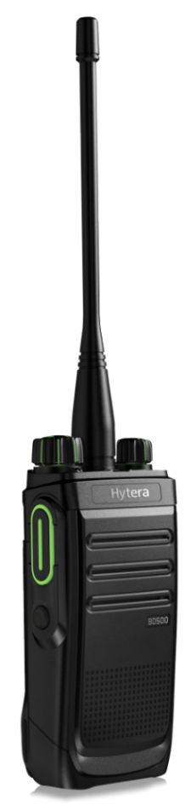
Стандартная комплектация
Радиомодуль BD505 | 1 шт
Батарея аккумуляторная Li-Ion 1500мАч (BL1506) | 1 шт
Устройство зарядное настольное 800мА (CH10L23) | 1 шт
Адаптер питания 220В/1А (PS1018) | 1 шт
Антенна VHF или UHF | 1 шт
Поясной зажим (BC08) | 1 шт
Ремешок кистевой (RO03) | 1 шт
Руководство пользователя на русском языке | 1 шт
Характеристики и комплектация могут быть изменены без предварительного уведомления

Номенклатура BD505
Модель | Description | Описание | Цена за ед. GPL, без НДС
VHF
{%tr for item in table_contents_VHF_BD505%}
{{item.Model}} | {{item.DescriptionEng}} | {{item.DescriptionRus}} | {{item.PriceGPL}}
{%tr endfor %}
UHF
{%tr for item in table_contents_UHF_BD505%}
{{item.Model}} | {{item.DescriptionEng}} | {{item.DescriptionRus}} | {{item.PriceGPL}}
{%tr endfor %}

BD555 радиостанция портативная DMR
Ключевые особенности  - Благодаря усовершенствованному узкополосному речевому кодеку и цифровой технологии коррекции ошибок вы можете получить четкую речь и поддерживать эффективную связь, независимо от того, в шумной обстановке или на краю зоны покрытия. Встроенные мощные динамики обеспечивают чистый и громкий звук, позволяя вам легко поддерживать бесперебойную связь.  - Благодаря наличию до 256 каналов и 16 зон он может удовлетворить более широкие и гибкие потребности в коммуникационной внутренней связи коммерческих пользователей и уменьшить неудобства, вызванные слишком малым количеством каналов.  - Дополнительный Bluetooth, подключение беспроводных аксессуаров через функцию Bluetooth, поддержка гарнитуры Bluetooth и т. д.  - Используя сверхтонкий OLED-экран высокой четкости, энергопотребление ниже, чем у ЖК-экрана, светоотдача выше, ударопрочность лучше, и он не боится падений.  - Качество военного уровня делает радиостанцию ​​прочной и долговечной  - Мощность:  - 4Вт при UHF (1Вт на низкой мощности)  - 5Вт при VHF (1Вт на низкой мощности).  - Чувствительность:  0.18мкВ аналоговый 12dдБ SINAD цифровой BER 5%.  - Уровень пыле- влагозащиты: IP54  ФУНКЦИЯ ЛИЦЕНЗИЯ  Pseudotrunk DMO/RMO (Псевдотранкинг) или TDMA бесплатно  Тип гарантии от производителя Общий срок гарантии Стоимость % от цены за 1 ед  Стандартная гарантия 24 мес 0  Продление стандартной гарантии на 1 год 36 мес 5%  Продление стандартной гарантии на 2 года 48 мес 10%  Продление стандартной гарантии на 3 года 60 мес 15% | 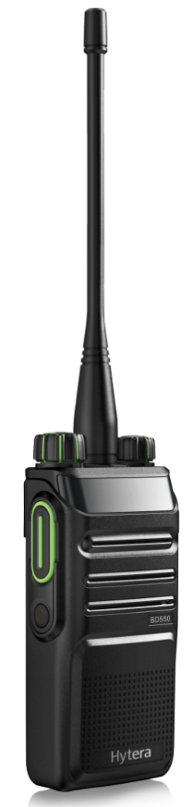
Стандартная комплектация
Радиомодуль BD555 | 1 шт
Батарея аккумуляторная Li-Ion 1500мАч (BL1506) | 1 шт
Устройство зарядное настольное 800мА (CH10L23) | 1 шт
Адаптер питания 220В/1А (PS1018) | 1 шт
Антенна VHF или UHF | 1 шт
Поясной зажим (BC08) | 1 шт
Ремешок кистевой, нейлоновый (RO03) | 1 шт
Руководство пользователя на русском языке | 1 шт
Характеристики и комплектация могут быть изменены без предварительного уведомления

Номенклатура BD555
Модель | Description | Описание | Цена за ед. GPL, без НДС
VHF
{%tr for item in table_contents_VHF_BD555%}
{{item.Model}} | {{item.DescriptionEng}} | {{item.DescriptionRus}} | {{item.PriceGPL}}
{%tr endfor %}
UHF
{%tr for item in table_contents_UHF_BD555%}
{{item.Model}} | {{item.DescriptionEng}} | {{item.DescriptionRus}} | {{item.PriceGPL}}
{%tr endfor %}

Лицензии опциональные для BD505 и BD555
Номер программного продукта | Описание | Цена за ед. GPL, без НДС
{%tr for item in table_contents_lic_BD555%}
{{item.Model}} | {{item.DescriptionRus}} | {{item.PriceGPL}}
{%tr endfor %}

Аксессуары для BD505 и BD555
Изображение | Модель | Description | Описание | Цена за ед. GPL, без НДС
Электропитание
{%tr for item in table_contents_acc_pow_BD555%}
{{item.ImageGPL}} | {{item.Model}} | {{item.DescriptionEng}} | {{item.DescriptionRus}} | {{item.PriceGPL}}
{%tr endfor %}
Аудио
{%tr for item in table_contents_acc_aud_BD555%}
{{item.ImageGPL}} | {{item.Model}} | {{item.DescriptionEng}} | {{item.DescriptionRus}} | {{item.PriceGPL}}
{%tr endfor %}
Кабели
{%tr for item in table_contents_acc_cab_BD555%}
{{item.ImageGPL}} | {{item.Model}} | {{item.DescriptionEng}} | {{item.DescriptionRus}} | {{item.PriceGPL}}
{%tr endfor %}
Ношение и крепёж
{%tr for item in table_contents_acc_mou_BD555%}
{{item.ImageGPL}} | {{item.Model}} | {{item.DescriptionEng}} | {{item.DescriptionRus}} | {{item.PriceGPL}}
{%tr endfor %}
Разное
{%tr for item in table_contents_acc_oth_BD555%}
{{item.ImageGPL}} | {{item.Model}} | {{item.DescriptionEng}} | {{item.DescriptionRus}} | {{item.PriceGPL}}
{%tr endfor %}
Антенны
{%tr for item in table_contents_acc_ant_BD555%}
{{item.ImageGPL}} | {{item.Model}} | {{item.DescriptionEng}} | {{item.DescriptionRus}} | {{item.PriceGPL}}
{%tr endfor %}

PD405 радиостанция портативная DMR
Ключевые особенности  - Совместимость с цифровым и аналоговым режимами и автоматическое переключение между ними  - Профессиональный дизайн, простота эксплуатации  - Специально разработанная антенна  - Двойная эффективность благодаря связи DMR с двумя таймслотами  - Возможность голосового восстановления освобождает ваши руки  - Качество военного уровня, стабильное и надёжное  - Шифрование звука гарантирует безопасность связи  - Функция роуминга устраняет ограничения по площади  - VOX  - RRS (Служба регистрации радио)  - Скремблирование  - Аварийная сигнализация  - Проверка радио (декодирование)  - Тревожный звонок (декодирование)  - Прошивка Pseudo-trunk или TDMA.  - Уровень пыле- влагозащиты: IP55.  ФУНКЦИЯ ЛИЦЕНЗИЯ  Pseudotrunk DMO/RMO (Псевдотранкинг) или TDMA Бесплатно  Basic Encryption (базовое шифрование) Платно  Radio Disable/Enable (блокировка\восстановление) Платно  Remote Monitor (дистанционное прослушивание) Платно  Roaming (роуминг) Платно  Тип гарантии от производителя Общий срок гарантии Стоимость % от цены за 1 ед  Стандартная гарантия 24 мес 0  Продление стандартной гарантии на 1 год 36 мес 5%  Продление стандартной гарантии на 2 года 48 мес 10%  Продление стандартной гарантии на 3 года 60 мес 15% | 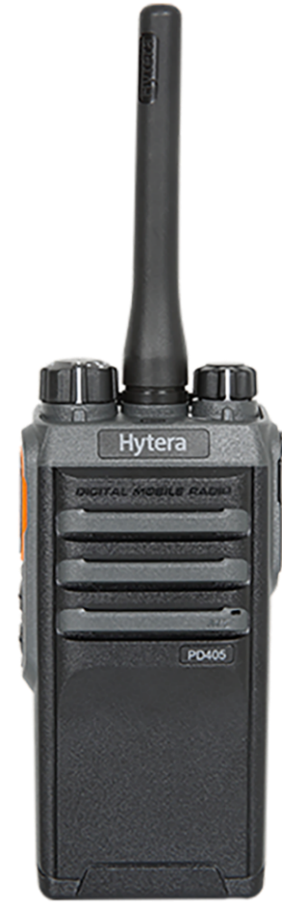
Стандартная комплектация
Радиомодуль PD405 | 1 шт
Батарея аккумуляторная Li-Ion 1500мАч (BL1504) | 1 шт
Адаптер питания 220В/1А (PS1018) | 1 шт
Устройство зарядное настольное 1А (CH10A07) | 1 шт
Антенна VHF или UHF | 1 шт
Поясной зажим (BC08) | 1 шт
Ремешок кистевой, нейлоновый (RO03) | 1 шт
Руководство пользователя на русском языке | 1 шт
Характеристики и комплектация могут быть изменены без предварительного уведомления

Номенклатура PD405
Модель | Description | Описание | Цена за ед. GPL, без НДС
VHF
{%tr for item in table_contents_VHF_PD405%}
{{item.Model}} | {{item.DescriptionEng}} | {{item.DescriptionRus}} | {{item.PriceGPL}}
{%tr endfor %}
UHF
{%tr for item in table_contents_UHF_PD405%}
{{item.Model}} | {{item.DescriptionEng}} | {{item.DescriptionRus}} | {{item.PriceGPL}}
{%tr endfor %}

PD415 радиостанция портативная DMR
Ключевые особенности  - Профессиональный дизайн, простота эксплуатации  - Двойная эффективность благодаря связи DMR с двумя таймслотами  - Совместимость с цифровым и аналоговым режимами и автоматическое переключение между ними  - Терминальный роуминг устраняет ограничения по площади  - Цифровой голос, чистый и чёткий  - Качество военного уровня, стабильное и надёжное  - Возможность оживления голоса TTS освобождает ваши руки  - Настраиваемая функция патрулирования для управления имуществом, идеально сочетающая патрулирование и беспроводную связь  - Шифрование звука гарантирует безопасность связи  - Более длительное время ожидания  - RRS (Служба регистрации радио)  - Скремблирование  - Аварийная сигнализация  - Проверка радио (расшифровка)  - Тревожный звонок (расшифровка)  - Встроенный RFID-считыватель.  - Уровень пыле- влагозащиты: IP54  ФУНКЦИЯ ЛИЦЕНЗИЯ  Pseudotrunk DMO/RMO (Псевдотранкинг) или TDMA Бесплатно  Basic Encryption (базовое шифрование) Платно  Radio Disable/Enable (блокировка\восстановление) Платно  Remote Monitor (дистанционное прослушивание) Платно  Roaming (роуминг) Платно  Patrol Management System (патрулирование) Платно  Тип гарантии от производителя Общий срок гарантии Стоимость % от цены за 1 ед  Стандартная гарантия 24 мес 0  Продление стандартной гарантии на 1 год 36 мес 5%  Продление стандартной гарантии на 2 года 48 мес 10%  Продление стандартной гарантии на 3 года 60 мес 15% | 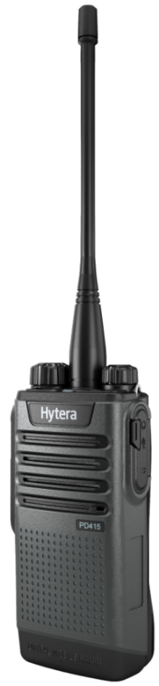
Стандартная комплектация
Радиомодуль PD415 | 1 шт
Батарея аккумуляторная Li-ion 1500мАч (BL1504) | 1 шт
Адаптер питания 220В/1А (PS1018) | 1 шт
Устройство зарядное настольное 1А (CH10A07) | 1 шт
Антенна VHF или UHF | 1 шт
Поясной зажим (BC08) | 1 шт
Ремешок кистевой, нейлоновый (RO03) | 1 шт
Руководство пользователя на русском языке | 1 шт
Характеристики и комплектация могут быть изменены без предварительного уведомления

Номенклатура PD415
Модель | Description | Описание | Цена за ед. GPL, без НДС
VHF
{%tr for item in table_contents_VHF_PD415%}
{{item.Model}} | {{item.DescriptionEng}} | {{item.DescriptionRus}} | {{item.PriceGPL}}
{%tr endfor %}
UHF
{%tr for item in table_contents_UHF_PD415%}
{{item.Model}} | {{item.DescriptionEng}} | {{item.DescriptionRus}} | {{item.PriceGPL}}
{%tr endfor %}

PD485 радиостанция портативная DMR
Ключевые особенности  - Сигнализация одной кнопкой  - 1,3-дюймовый OLED-дисплей и полная клавиатура  - Ручное программирование для быстрой настройки частоты  - Дополнительная функция GPS, которая поддерживает отслеживание терминала и обратную трассировку  - Большая ёмкость аккумулятора обеспечивает более длительное время ожидания  - Двойная эффективность, обеспечиваемая связью DMR с двумя таймслотами  - Широкополосный вызов снижает ограничения полосы частот, тем самым расширяя покрытие  - Качество военного уровня, стабильное и надёжное  - Аналоговая сигнализация DTMF  - Аналоговый и цифровой прием смешанных каналов  - VOX  - RRS (Служба регистрации радио)  - Функция сообщений / Проверка радио / Скремблер  - Экстренная сигнализация/Тревожный вызов/Человек упал/Компас  - Часы реального времени (RTC)  - Программирование на передней панели  - Встроенный GPS (заводская опция)  - Встроенный Bluetooth (заводская опция)  - Уровень пыле- влагозащиты: IP54  ФУНКЦИЯ ЛИЦЕНЗИЯ  Pseudotrunk DMO/RMO (Псевдотранкинг) или TDMA Бесплатно  Basic Encryption (базовое шифрование) Платно  Radio Disable/Enable (блокировка\восстановление) Платно  Remote Monitor (дистанционное прослушивание) Платно  Roaming (роуминг) Платно  Тип гарантии от производителя Общий срок гарантии Стоимость % от цены за 1 ед  Стандартная гарантия 24 мес 0  Продление стандартной гарантии на 1 год 36 мес 5%  Продление стандартной гарантии на 2 года 48 мес 10%  Продление стандартной гарантии на 3 года 60 мес 15% | 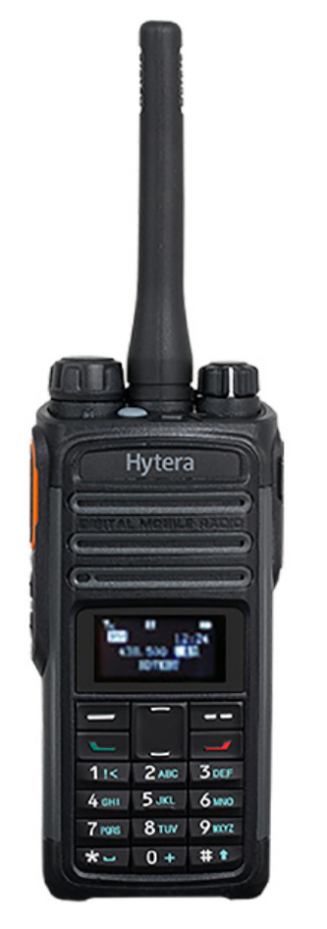
Стандартная комплектация
Радиомодуль PD485 | 1 шт
Батарея аккумуляторная Li-ion 2000мАч (BL2010) | 1 шт
Адаптер питания 220В/1А (PS1018) | 1 шт
Устройство зарядное настольное 1А (CH10A07) | 1 шт
Антенна VHF или UHF | 1 шт
Поясной зажим (BC08) | 1 шт
Ремешок на руку, нейлоновый (RO03) | 1 шт
Руководство пользователя на русском языке | 1 шт
Характеристики и комплектация могут быть изменены без предварительного уведомления

Номенклатура PD485
Модель | Description | Описание | Цена за ед. GPL, без НДС
VHF
{%tr for item in table_contents_VHF_PD485%}
{{item.Model}} | {{item.DescriptionEng}} | {{item.DescriptionRus}} | {{item.PriceGPL}}
{%tr endfor %}
UHF
{%tr for item in table_contents_UHF_PD485%}
{{item.Model}} | {{item.DescriptionEng}} | {{item.DescriptionRus}} | {{item.PriceGPL}}
{%tr endfor %}

Лицензии опциональные для PD405, PD415, PD485
Номер программного продукта | Описание | Цена за ед. GPL, без НДС
{%tr for item in table_contents_lic_PD415%}
{{item.Model}} | {{item.DescriptionRus}} | {{item.PriceGPL}}
{%tr endfor %}

Аксессуары для PD405, PD415, PD485
Изображение | Модель | Description | Описание | Цена за ед. GPL, без НДС
Электропитание
{%tr for item in table_contents_acc_pow_PD415%}
{{item.ImageGPL}} | {{item.Model}} | {{item.DescriptionEng}} | {{item.DescriptionRus}} | {{item.PriceGPL}}
{%tr endfor %}
Аудио
{%tr for item in table_contents_acc_aud_PD415%}
{{item.ImageGPL}} | {{item.Model}} | {{item.DescriptionEng}} | {{item.DescriptionRus}} | {{item.PriceGPL}}
{%tr endfor %}
Кабели
{%tr for item in table_contents_acc_cab_PD415%}
{{item.ImageGPL}} | {{item.Model}} | {{item.DescriptionEng}} | {{item.DescriptionRus}} | {{item.PriceGPL}}
{%tr endfor %}
Ношение и крепёж
{%tr for item in table_contents_acc_mou_PD415%}
{{item.ImageGPL}} | {{item.Model}} | {{item.DescriptionEng}} | {{item.DescriptionRus}} | {{item.PriceGPL}}
{%tr endfor %}
Разное
{%tr for item in table_contents_acc_oth_PD415%}
{{item.ImageGPL}} | {{item.Model}} | {{item.DescriptionEng}} | {{item.DescriptionRus}} | {{item.PriceGPL}}
{%tr endfor %}
Антенны
{%tr for item in table_contents_acc_ant_PD415%}
{{item.ImageGPL}} | {{item.Model}} | {{item.DescriptionEng}} | {{item.DescriptionRus}} | {{item.PriceGPL}}
{%tr endfor %}

MD615 радиостанция мобильная DMR
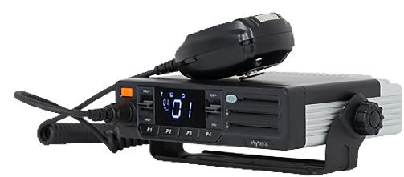
Ключевые особенности
- Цифровой дисплей
- Регулируемая мощность для гибкости
- Цифровой голос, чистый и чёткий
- Аналоговая сигнализация DTMF
- Двойная эффективность, обеспечиваемая связью DMR с двумя таймслотами
- Датчик зажигания
- Аварийная сигнализация
- Профессиональный внешний вид
- Псевдотранк (DMORMO)
- Два канала в DMO
- Сигнализация DTMF (в аналоговом режиме)
- Вызов в одно касание/дополнительные услуги
- Экстренный вызов
- Уровень пыле- влагозащиты: IP54
- !ВНИМАНИЕ!: GPS не поддерживается!
ФУНКЦИЯ ЛИЦЕНЗИЯ  Pseudotrunk DMO/RMO (Псевдотранкинг) или TDMA Бесплатно  Radio Disable/Enable (блокировка\восстановление) Платно  Remote Monitor (дистанционное прослушивание) Платно  Roaming (роуминг) Платно  Тип гарантии от производителя Общий срок гарантии Стоимость % от цены за 1 ед  Стандартная гарантия 24 мес 0  Продление стандартной гарантии на 1 год 36 мес 5%  Продление стандартной гарантии на 2 года 48 мес 10%  Продление стандартной гарантии на 3 года 60 мес 15% | Стандартная комплектация  Радиомодуль MD615 1 шт  Тангента-микрофон выносная (SM11A1) 1 шт  Монтажная скоба и метизы (BRK29) 1 шт  Держатель микрофона 1 шт  Предохранитель (0287015.PXCN) 1 шт  Кабель электропитания (PWC10) 1 шт  Руководство пользователя на русском языке 1 шт  Характеристики и комплектация могут быть изменены без предварительного уведомления

Номенклатура MD615
Модель | Description | Описание | Цена за ед. GPL, без НДС
VHF
{%tr for item in table_contents_VHF_MD615%}
{{item.Model}} | {{item.DescriptionEng}} | {{item.DescriptionRus}} | {{item.PriceGPL}}
{%tr endfor %}
UHF
{%tr for item in table_contents_UHF_MD615%}
{{item.Model}} | {{item.DescriptionEng}} | {{item.DescriptionRus}} | {{item.PriceGPL}}
{%tr endfor %}

MD625 радиостанция мобильная DMR
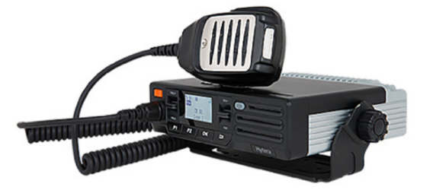
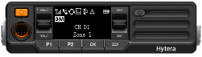
Ключевые особенности
- Встроенный BT (заводская опция)
- Автоматический роуминг (опционально)
- ЖК-дисплей
- Профессиональный дизайн внешнего вида
- Регулируемая мощность для гибкости
- Двойная эффективность благодаря связи DMR с двумя таймслотами
- Цифровой голос, чистый и чёткий
- Датчик зажигания
- Аварийная сигнализация
- Псевдотранк (DMORMO)
- Сигнализация DTMF (в аналоговом режиме)
- Вызов в одно касание/дополнительные услуги
- Экстренный вызов
- Идентификатор вызывающего абонента и псевдоним
- Уровень пыле- влагозащиты: IP54
- !ВНИМАНИЕ!: GPS не поддерживается!
ФУНКЦИЯ ЛИЦЕНЗИЯ  Pseudotrunk DMO/RMO (Псевдотранкинг) или TDMA Бесплатно  Radio Disable/Enable (блокировка\восстановление) Платно  Remote Monitor (дистанционное прослушивание) Платно  Roaming (роуминг) Платно  Тип гарантии от производителя Общий срок гарантии Стоимость % от цены за 1 ед  Стандартная гарантия 24 мес 0  Продление стандартной гарантии на 1 год 36 мес 5%  Продление стандартной гарантии на 2 года 48 мес 10%  Продление стандартной гарантии на 3 года 60 мес 15% | Стандартная комплектация  Радиомодуль MD625 1 шт  Тангента-микрофон выносная (SM11A1) 1 шт  Монтажная скоба и метизы (BRK29) 1 шт  Держатель микрофона 1 шт  Предохранитель (0287015.PXCN) 1 шт  Кабель электропитания (PWC10) 1 шт  Руководство пользователя на русском языке 1 шт  Характеристики и комплектация могут быть изменены без предварительного уведомления

Номенклатура MD625
Модель | Description | Описание | Цена за ед. GPL, без НДС
VHF
{%tr for item in table_contents_VHF_MD625%}
{{item.Model}} | {{item.DescriptionEng}} | {{item.DescriptionRus}} | {{item.PriceGPL}}
{%tr endfor %}
UHF
{%tr for item in table_contents_UHF_MD625%}
{{item.Model}} | {{item.DescriptionEng}} | {{item.DescriptionRus}} | {{item.PriceGPL}}
{%tr endfor %}

Лицензии опциональные для MD615 и MD625
Номер программного продукта | Описание | Цена за ед. GPL, без НДС
{%tr for item in table_contents_lic_MD625%}
{{item.Model}} | {{item.DescriptionRus}} | {{item.PriceGPL}}
{%tr endfor %}

Аксессуары для MD615 и MD625
Изображение | Модель | Description | Описание | Цена за ед. GPL, без НДС
Электропитание
{%tr for item in table_contents_acc_pow_MD625%}
{{item.ImageGPL}} | {{item.Model}} | {{item.DescriptionEng}} | {{item.DescriptionRus}} | {{item.PriceGPL}}
{%tr endfor %}
Аудио
{%tr for item in table_contents_acc_aud_MD625%}
{{item.ImageGPL}} | {{item.Model}} | {{item.DescriptionEng}} | {{item.DescriptionRus}} | {{item.PriceGPL}}
{%tr endfor %}
Кабели
{%tr for item in table_contents_acc_cab_MD625%}
{{item.ImageGPL}} | {{item.Model}} | {{item.DescriptionEng}} | {{item.DescriptionRus}} | {{item.PriceGPL}}
{%tr endfor %}
Ношение и крепёж
{%tr for item in table_contents_acc_mou_MD625%}
{{item.ImageGPL}} | {{item.Model}} | {{item.DescriptionEng}} | {{item.DescriptionRus}} | {{item.PriceGPL}}
{%tr endfor %}
Разное
{%tr for item in table_contents_acc_oth_MD625%}
{{item.ImageGPL}} | {{item.Model}} | {{item.DescriptionEng}} | {{item.DescriptionRus}} | {{item.PriceGPL}}
{%tr endfor %}
Антенны
{%tr for item in table_contents_acc_ant_MD625%}
{{item.ImageGPL}} | {{item.Model}} | {{item.DescriptionEng}} | {{item.DescriptionRus}} | {{item.PriceGPL}}
{%tr endfor %}

AP515 радиостанция портативная аналоговая
Ключевые особенности  - Динамик мощностью 3 Вт и усовершенствованным алгоритмом шумоподавления для устранения нежелательного фонового шума и уменьшения искажений.  - Высокочувствительный приёмный модуль и высокоэффективная монопольная антенна для улучшения проникновения сигнала и достижения лучшего эффекта вызова даже в помещениях со слабым сигналом.  - Долгий срок службы аккумулятора — 17 часов. Зарядное устройство USB Type-C мощностью 10 Вт может полностью зарядить радиостанцию за 3,2 часа или зарядить радиостанцию всего за один час, чтобы получить 8 часов разговора.  - Голосовое оповещение подтверждает нажатие программируемой кнопки или смену канала радиостанции без дисплея. Также есть три вида дополнительных сигналов для передачи важной информации простым нажатием.  - Диапазоны частот:  U(1), VHF.  - Мощность:  - U1 = 4Вт (1Вт на низкой мощности),  - VHF = 5Вт (1Вт на низкой мощности).  - Уровень пыле- влагозащитны: IP54  ФУНКЦИЯ ЛИЦЕНЗИЯ  HDC1200 (сигнализация HDC1200) платно  5-Tone (сигнализация 5-тоновая) платно  2-Tone (сигнализация 2-тоновая) платно  Тип гарантии от производителя Общий срок гарантии Стоимость % от цены за 1 ед  Стандартная гарантия 12 мес 0  Продление стандартной гарантии на 1 год 24 мес 5%  Продление стандартной гарантии на 2 года 36 мес 10%  Продление стандартной гарантии на 3 года 48 мес 15% | 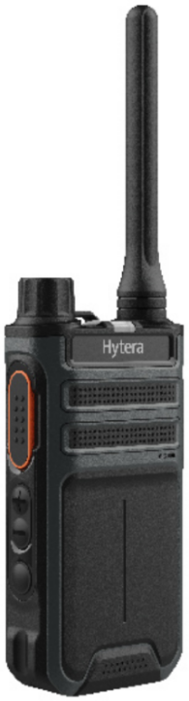
Стандартная комплектация
Радиомодуль AP515 | 1 шт
Батарея аккумуляторная Li-Poly 4000мАч (BP4011) | 1 шт
Адаптер питания 220В/2А (PS2025) и Кабель программирования и зарядки Type C (PC143)  или  Адаптер питания 220В/1А (PS1018) и Устройство зарядное настольное, 12В/1А (CH10L32) | 1 шт
Антенна 400-470МГц | 1 шт
Поясной зажим (BC63) | 1 шт
Ремешок кистевой (RO03) | 1 шт
Руководство пользователя на русском языке | 1 шт
Характеристики и комплектация могут быть изменены без предварительного уведомления

Номенклатура AP515
Модель | Description | Описание | Цена за ед. GPL, без НДС
VHF
{%tr for item in table_contents_VHF_AP515%}
{{item.Model}} | {{item.DescriptionEng}} | {{item.DescriptionRus}} | {{item.PriceGPL}}
{%tr endfor %}
UHF
{%tr for item in table_contents_UHF_AP515%}
{{item.Model}} | {{item.DescriptionEng}} | {{item.DescriptionRus}} | {{item.PriceGPL}}
{%tr endfor %}

Лицензии опциональные для AP515
Номер программного продукта | Описание | Цена за ед. GPL, без НДС
{%tr for item in table_contents_lic_AP515%}
{{item.Model}} | {{item.DescriptionRus}} | {{item.PriceGPL}}
{%tr endfor %}

Аксессуары для AP515
Изображение | Модель | Description | Описание | Цена за ед. GPL, без НДС
Электропитание
{%tr for item in table_contents_acc_pow_AP515%}
{{item.ImageGPL}} | {{item.Model}} | {{item.DescriptionEng}} | {{item.DescriptionRus}} | {{item.PriceGPL}}
{%tr endfor %}
Аудио
{%tr for item in table_contents_acc_aud_AP515%}
{{item.ImageGPL}} | {{item.Model}} | {{item.DescriptionEng}} | {{item.DescriptionRus}} | {{item.PriceGPL}}
{%tr endfor %}
Кабели
{%tr for item in table_contents_acc_cab_AP515%}
{{item.ImageGPL}} | {{item.Model}} | {{item.DescriptionEng}} | {{item.DescriptionRus}} | {{item.PriceGPL}}
{%tr endfor %}
Ношение и крепёж
{%tr for item in table_contents_acc_mou_AP515%}
{{item.ImageGPL}} | {{item.Model}} | {{item.DescriptionEng}} | {{item.DescriptionRus}} | {{item.PriceGPL}}
{%tr endfor %}
Разное
{%tr for item in table_contents_acc_oth_AP515%}
{{item.ImageGPL}} | {{item.Model}} | {{item.DescriptionEng}} | {{item.DescriptionRus}} | {{item.PriceGPL}}
{%tr endfor %}
Антенны
{%tr for item in table_contents_acc_ant_AP515%}
{{item.ImageGPL}} | {{item.Model}} | {{item.DescriptionEng}} | {{item.DescriptionRus}} | {{item.PriceGPL}}
{%tr endfor %}

AP585 радиостанция портативная аналоговая
Ключевые особенности  - Динамик мощностью 3 Вт и усовершенствованным алгоритмом шумоподавления для устранения нежелательного фонового шума и уменьшения искажений.  - Высокочувствительный приёмный модуль и высокоэффективная монопольная антенна для улучшения проникновения сигнала и достижения лучшего эффекта вызова даже в помещениях со слабым сигналом.  - Долгий срок службы аккумулятора — 17 часов. Зарядное устройство USB Type-C мощностью 10 Вт может полностью зарядить радиостанцию за 3,2 часа или зарядить радиостанцию всего за один час, чтобы получить 8 часов разговора.  - Голосовое оповещение подтверждает нажатие программируемой кнопки или смену канала радиостанции без дисплея. Также есть три вида дополнительных сигналов для передачи важной информации простым нажатием.  - Диапазоны частот:  U(1), VHF.  - Мощность:  - U1 = 4Вт (1Вт на низкой мощности),  - VHF = 5Вт (1Вт на низкой мощности).  - Уровень пыле- влагозащитны: IP54  ФУНКЦИЯ ЛИЦЕНЗИЯ  HDC1200 (сигнализация HDC1200) платно  5-Tone (сигнализация 5-тоновая) платно  2-Tone (сигнализация 2-тоновая) платно  Тип гарантии от производителя Общий срок гарантии Стоимость % от цены за 1 ед  Стандартная гарантия 12 мес 0  Продление стандартной гарантии на 1 год 24 мес 5%  Продление стандартной гарантии на 2 года 36 мес 10%  Продление стандартной гарантии на 3 года 48 мес 15% | 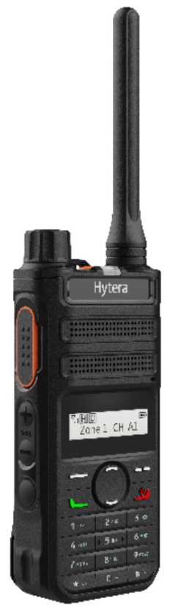
Стандартная комплектация
Радиомодуль AP585 | 1 шт
Батарея аккумуляторная Li-Ion 1500мАч (BL1507) | 1 шт
Устройство зарядное настольное 12В/1А (CH10A07) | 1шт
Адаптер питания 220В/1А (PS1018) | 1 шт
Антенна UHF или VHF | 1 шт
Поясной зажим (BC48) | 1 шт
Ремешок кистевой (RO03) | 1 шт
Руководство пользователя на русском языке | 1 шт
Характеристики и комплектация могут быть изменены без предварительного уведомления

Номенклатура AP585
Модель | Description | Описание | Цена за ед. GPL, без НДС
VHF
{%tr for item in table_contents_VHF_AP585%}
{{item.Model}} | {{item.DescriptionEng}} | {{item.DescriptionRus}} | {{item.PriceGPL}}
{%tr endfor %}
UHF
{%tr for item in table_contents_UHF_AP585%}
{{item.Model}} | {{item.DescriptionEng}} | {{item.DescriptionRus}} | {{item.PriceGPL}}
{%tr endfor %}

Лицензии опциональные для AP585
Номер программного продукта | Описание | Цена за ед. GPL, без НДС
{%tr for item in table_contents_lic_AP585%}
{{item.Model}} | {{item.DescriptionRus}} | {{item.PriceGPL}}
{%tr endfor %}

Аксессуары для AP585
Изображение | Модель | Description | Описание | Цена за ед. GPL, без НДС
Электропитание
{%tr for item in table_contents_acc_pow_AP585%}
{{item.ImageGPL}} | {{item.Model}} | {{item.DescriptionEng}} | {{item.DescriptionRus}} | {{item.PriceGPL}}
{%tr endfor %}
Аудио
{%tr for item in table_contents_acc_aud_AP585%}
{{item.ImageGPL}} | {{item.Model}} | {{item.DescriptionEng}} | {{item.DescriptionRus}} | {{item.PriceGPL}}
{%tr endfor %}
Кабели
{%tr for item in table_contents_acc_cab_AP585%}
{{item.ImageGPL}} | {{item.Model}} | {{item.DescriptionEng}} | {{item.DescriptionRus}} | {{item.PriceGPL}}
{%tr endfor %}
Ношение и крепёж
{%tr for item in table_contents_acc_mou_AP585%}
{{item.ImageGPL}} | {{item.Model}} | {{item.DescriptionEng}} | {{item.DescriptionRus}} | {{item.PriceGPL}}
{%tr endfor %}
Разное
{%tr for item in table_contents_acc_oth_AP585%}
{{item.ImageGPL}} | {{item.Model}} | {{item.DescriptionEng}} | {{item.DescriptionRus}} | {{item.PriceGPL}}
{%tr endfor %}
Антенны
{%tr for item in table_contents_acc_ant_AP585%}
{{item.ImageGPL}} | {{item.Model}} | {{item.DescriptionEng}} | {{item.DescriptionRus}} | {{item.PriceGPL}}
{%tr endfor %}

TC-320 радиостанция портативная аналоговая
Ключевые особенности  - TC-320 отличается обтекаемыми контурами и ультратонким профилем, разработанным с эргономичной точностью, чтобы свести к минимуму усталость при длительном использовании.  - Вы можете напрямую заряжать или программировать TC-320 с помощью нового интерфейса Mini USB.  - Сочетание технологии двойного литья под давлением и противоскользящей технологии обеспечивает удобство эксплуатации.  - В стандартную комплектацию TC-320 входит литиевая батарея емкостью 1700 мАч, обеспечивающая длительное время работы в режиме ожидания и в режиме разговора.  - Благодаря эргономичному дизайну это тонкое и компактное устройство поможет пользователям избавиться от усталости при длительной работе.  - Выходная мощность в 2 Вт обеспечивает широкий диапазон связи.  - Управляйте радиостанцией с помощью телефона, которое всегда у вас под рукой. Выполняйте программирование, пакетную настройку, резервное копирование частотной информации и многое другое.  - Возможность быстрого копирования информации об аналоговом канале с любого двустороннего радиоприемника.  - Вы можете клонировать данные конфигурации с одного TC-320 на множество других. Все это делается в мгновение ока.  Тип гарантии от производителя Общий срок гарантии Стоимость % от цены за 1 ед  Стандартная гарантия 12 мес 0  Продление стандартной гарантии на 1 год 24 мес 5%  Продление стандартной гарантии на 2 года 36 мес 10%  Продление стандартной гарантии на 3 года 48 мес 15% | 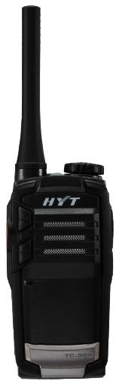
Стандартная комплектация
Радиомодуль TC-320 | 1 шт
Батарея аккумуляторная Li-ion 1700мАч (BL1715) | 1 шт
Адаптер питания 220В/1А (PS0601) | 1 шт
Антенна 400-470МГц | 1 шт
Поясной зажим (BC16) | 1 шт
Ремешок кистевой (RO01) | 1 шт
Характеристики и комплектация могут быть изменены без предварительного уведомления

Номенклатура TC-320
Модель | Description | Описание | Цена за ед. GPL, без НДС
UHF
{%tr for item in table_contents_UHF_TC320%}
{{item.Model}} | {{item.DescriptionEng}} | {{item.DescriptionRus}} | {{item.PriceGPL}}
{%tr endfor %}

Аксессуары для TC-320
Изображение | Модель | Description | Описание | Цена за ед. GPL, без НДС
Электропитание
{%tr for item in table_contents_acc_pow_TC320%}
{{item.ImageGPL}} | {{item.Model}} | {{item.DescriptionEng}} | {{item.DescriptionRus}} | {{item.PriceGPL}}
{%tr endfor %}
Аудио
{%tr for item in table_contents_acc_aud_TC320%}
{{item.ImageGPL}} | {{item.Model}} | {{item.DescriptionEng}} | {{item.DescriptionRus}} | {{item.PriceGPL}}
{%tr endfor %}
Кабели
{%tr for item in table_contents_acc_cab_TC320%}
{{item.ImageGPL}} | {{item.Model}} | {{item.DescriptionEng}} | {{item.DescriptionRus}} | {{item.PriceGPL}}
{%tr endfor %}
Ношение и крепёж
{%tr for item in table_contents_acc_mou_TC320%}
{{item.ImageGPL}} | {{item.Model}} | {{item.DescriptionEng}} | {{item.DescriptionRus}} | {{item.PriceGPL}}
{%tr endfor %}
Разное
{%tr for item in table_contents_acc_oth_TC320%}
{{item.ImageGPL}} | {{item.Model}} | {{item.DescriptionEng}} | {{item.DescriptionRus}} | {{item.PriceGPL}}
{%tr endfor %}
Антенны
{%tr for item in table_contents_acc_ant_TC320%}
{{item.ImageGPL}} | {{item.Model}} | {{item.DescriptionEng}} | {{item.DescriptionRus}} | {{item.PriceGPL}}
{%tr endfor %}

TC-446S радиостанция портативная аналоговая
Ключевые особенности  - Поддерживает только безлицензионный диапазон PMR 446.  - Управляйте радиостанцией с помощью приложения Hytera radio. Выполняйте программирование, пакетную настройку, резервное копирование информации о частоте и многое другое.  - Радиоприемник оснащен аккумулятором большой емкости емкостью 1700 мАч, который обеспечивает до 35 часов работы в режиме 5-5-90.  - Возможность быстрого копирования аналоговой информации о канале с любого двустороннего радиоприемника.  - Вы можете клонировать данные конфигурации с одного TC-446s на множество других устройств. Все делается в мгновение ока.  - Оснащен светодиодными индикаторами, которые мгновенно отображают состояние заряда батареи. Всего одним нажатием кнопки вы можете проверить оставшееся время автономной работы и при необходимости быстро перезарядить аккумулятор.  - В TC-446S используются передовые голосовые технологии для улучшения качества звука во время общения.  - Вы всегда будете получать голосовые уведомления о номере канала, уровне заряда батареи, данных конфигурации и многом другом. Получайте ключевую информацию, не заглядывая в приложение.  - Степень пыле- влагозащиты IP54.  Тип гарантии от производителя Общий срок гарантии Стоимость % от цены за 1 ед  Стандартная гарантия 12 мес 0  Продление стандартной гарантии на 1 год 24 мес 5%  Продление стандартной гарантии на 2 года 36 мес 10%  Продление стандартной гарантии на 3 года 48 мес 15% | 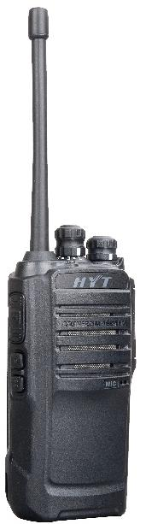
Стандартная комплектация
Радиомодуль TC-446S | 1 шт
Батарея аккумуляторная Li-ion 1700 мАч (BL1720) | 1 шт
Устройство зарядное настольное 1000мА (CH10A07) | 1 шт
Адаптер питания 220В/1А (PS1018) | 1 шт
Антенна UHF | 1 шт
Поясной зажим (BC12) | 1 шт
Ремешок на руку (RO03) | 1 шт
Руководство пользователя на русском языке | 1 шт
Характеристики и комплектация могут быть изменены без предварительного уведомления

Номенклатура TC-446S
Модель | Description | Описание | Цена за ед. GPL, без НДС
UHF
{%tr for item in table_contents_UHF_TC446S%}
{{item.Model}} | {{item.DescriptionEng}} | {{item.DescriptionRus}} | {{item.PriceGPL}}
{%tr endfor %}

Аксессуары для TC-446S
Изображение | Модель | Description | Описание | Цена за ед. GPL, без НДС
Электропитание
{%tr for item in table_contents_acc_pow_TC446S%}
{{item.ImageGPL}} | {{item.Model}} | {{item.DescriptionEng}} | {{item.DescriptionRus}} | {{item.PriceGPL}}
{%tr endfor %}
Аудио
{%tr for item in table_contents_acc_aud_TC446S%}
{{item.ImageGPL}} | {{item.Model}} | {{item.DescriptionEng}} | {{item.DescriptionRus}} | {{item.PriceGPL}}
{%tr endfor %}
Кабели
{%tr for item in table_contents_acc_cab_TC446S%}
{{item.ImageGPL}} | {{item.Model}} | {{item.DescriptionEng}} | {{item.DescriptionRus}} | {{item.PriceGPL}}
{%tr endfor %}
Ношение и крепёж
{%tr for item in table_contents_acc_mou_TC446S%}
{{item.ImageGPL}} | {{item.Model}} | {{item.DescriptionEng}} | {{item.DescriptionRus}} | {{item.PriceGPL}}
{%tr endfor %}
Разное
{%tr for item in table_contents_acc_oth_TC446S%}
{{item.ImageGPL}} | {{item.Model}} | {{item.DescriptionEng}} | {{item.DescriptionRus}} | {{item.PriceGPL}}
{%tr endfor %}
Антенны
{%tr for item in table_contents_acc_ant_TC446S%}
{{item.ImageGPL}} | {{item.Model}} | {{item.DescriptionEng}} | {{item.DescriptionRus}} | {{item.PriceGPL}}
{%tr endfor %}

TC-508 радиостанция портативная аналоговая
Ключевые особенности  - В аудиокамере применена конструкция фронтальной и задней полостей, оптимизированная с учетом акустических принципов, обеспечивающая чистый и мощный звук. Стальная решетка динамика с глухими отверстиями еще больше улучшает качество звука и общую текстуру.  - Оснащен светодиодными индикаторами, которые мгновенно отображают состояние питания. Всего одним нажатием кнопки вы можете проверить оставшийся заряд батареи и при необходимости быстро перезарядить ее.  - Радиостанция оснащена аккумулятором большой емкости 1700 мАч, который обеспечивает до 14 часов работы в режиме 5-5-90 с.  - Поддерживается функция VOX, позволяющая поддерживать громкую связь при использовании наушников без необходимости нажимать клавишу PTT.  - Управляйте радиостанцией с помощью телефона, который находится у вас под рукой. Выполните программирование, пакетную настройку, резервное копирование информации о частоте и многое другое.  - Возможность быстрого копирования информации об аналоговом канале с любого двустороннего радиоприемника.  - Вы можете клонировать данные конфигурации из одного TC-508 во множество других. Все это делается в мгновение ока.  - Степень пыле- влагозащиты IP54.  Тип гарантии от производителя Общий срок гарантии Стоимость % от цены за 1 ед  Стандартная гарантия 12 мес 0  Продление стандартной гарантии на 1 год 24 мес 5%  Продление стандартной гарантии на 2 года 36 мес 10%  Продление стандартной гарантии на 3 года 48 мес 15% | 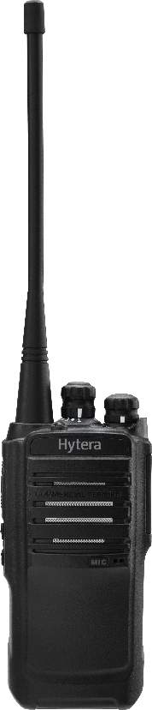
Стандартная комплектация
Радиомодуль TC-508 | 1 шт
Батарея аккумуляторная Li-ion 1700мАч (BL1719) | 1 шт
Адаптер питания 220В/1А (PS1018) | 1 шт
Устройство зарядное настольное 1000мА (CH10L19) | 1 шт
Антенна VHF или UHF | 1 шт
Поясной зажим (BC12) | 1 шт
Ремешок на руку (RO03) | 1 шт
Руководство пользователя на русском языке | 1 шт
Характеристики и комплектация могут быть изменены без предварительного уведомления

Номенклатура TC-508
Модель | Description | Описание | Цена за ед. GPL, без НДС
VHF
{%tr for item in table_contents_VHF_TC508%}
{{item.Model}} | {{item.DescriptionEng}} | {{item.DescriptionRus}} | {{item.PriceGPL}}
{%tr endfor %}
UHF
{%tr for item in table_contents_UHF_TC508%}
{{item.Model}} | {{item.DescriptionEng}} | {{item.DescriptionRus}} | {{item.PriceGPL}}
{%tr endfor %}

Аксессуары для TC-508
Изображение | Модель | Description | Описание | Цена за ед. GPL, без НДС
Электропитание
{%tr for item in table_contents_acc_pow_TC508%}
{{item.ImageGPL}} | {{item.Model}} | {{item.DescriptionEng}} | {{item.DescriptionRus}} | {{item.PriceGPL}}
{%tr endfor %}
Аудио
{%tr for item in table_contents_acc_aud_TC508%}
{{item.ImageGPL}} | {{item.Model}} | {{item.DescriptionEng}} | {{item.DescriptionRus}} | {{item.PriceGPL}}
{%tr endfor %}
Кабели
{%tr for item in table_contents_acc_cab_TC508%}
{{item.ImageGPL}} | {{item.Model}} | {{item.DescriptionEng}} | {{item.DescriptionRus}} | {{item.PriceGPL}}
{%tr endfor %}
Ношение и крепёж
{%tr for item in table_contents_acc_mou_TC508%}
{{item.ImageGPL}} | {{item.Model}} | {{item.DescriptionEng}} | {{item.DescriptionRus}} | {{item.PriceGPL}}
{%tr endfor %}
Разное
{%tr for item in table_contents_acc_oth_TC508%}
{{item.ImageGPL}} | {{item.Model}} | {{item.DescriptionEng}} | {{item.DescriptionRus}} | {{item.PriceGPL}}
{%tr endfor %}
Антенны
{%tr for item in table_contents_acc_ant_TC508%}
{{item.ImageGPL}} | {{item.Model}} | {{item.DescriptionEng}} | {{item.DescriptionRus}} | {{item.PriceGPL}}
{%tr endfor %}



